Отччет по лабораторной работе № 4

Российский университет дружбы народов

Абдулгалимов Мурад

Содержание

# 1 Цель работы

Приобретение практических навыков взаимодействия пользователя с системой посредством командной строки.

# 2 Задание

Выполнить список команд в командной строки Linux.

# 3 Выполнение лабораторной работы

## 3.1 Определил полное имя домашнего каталога. (рис. 1)

Команда:

pwd

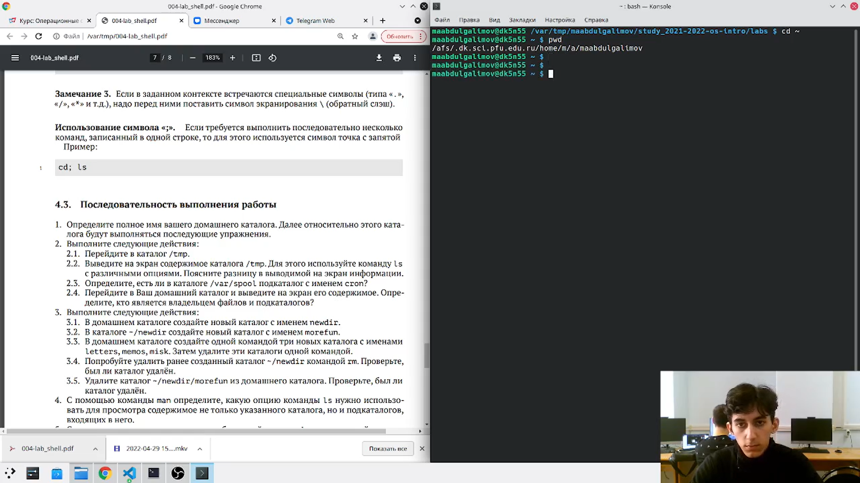

Рис. 1: Определение полного имени домашнего каталога

## 3.2 Перешел в каталог /tmp и вывел на экран содержимое каталога /tmp. (рис. 2)

Команды:

cd /tmp  
ls  
ls -l  
ls -F  
ls -a

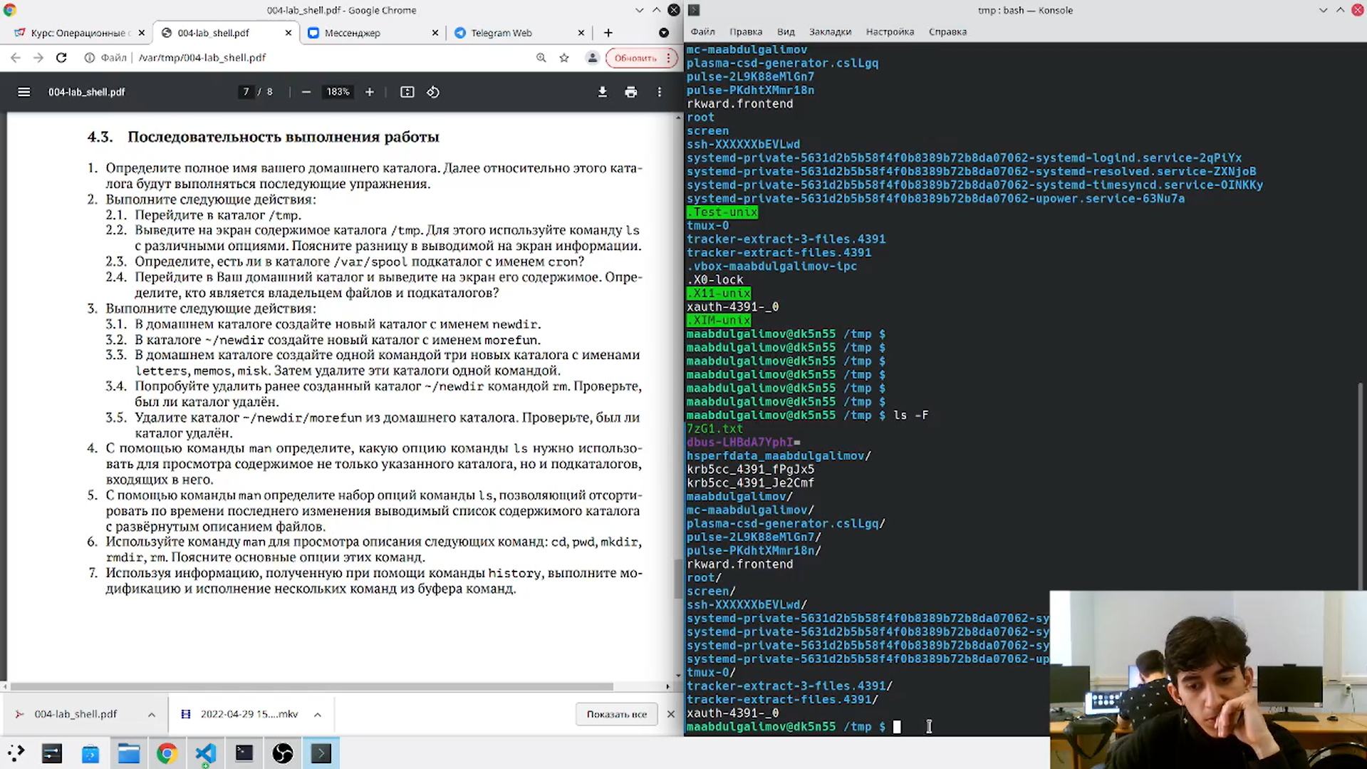

Рис. 2: Вывод на экран содержимого каталога

## 3.3 Определил, есть ли в каталоге /var/spool подкаталог с именем cron? Перешел в домашний каталог и вывел на экран его содержимое. Также определил, кто является владельцем файлов и подкаталогов. (рис. 3, 4)

Команды:

cd /var/spool  
ls  
ls -l

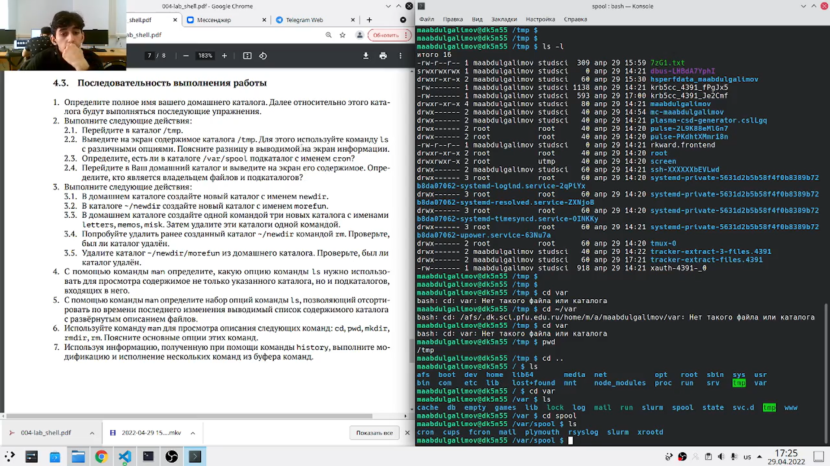

Рис. 3: Поиск в каталоге /var/spool подкаталога с именем cron

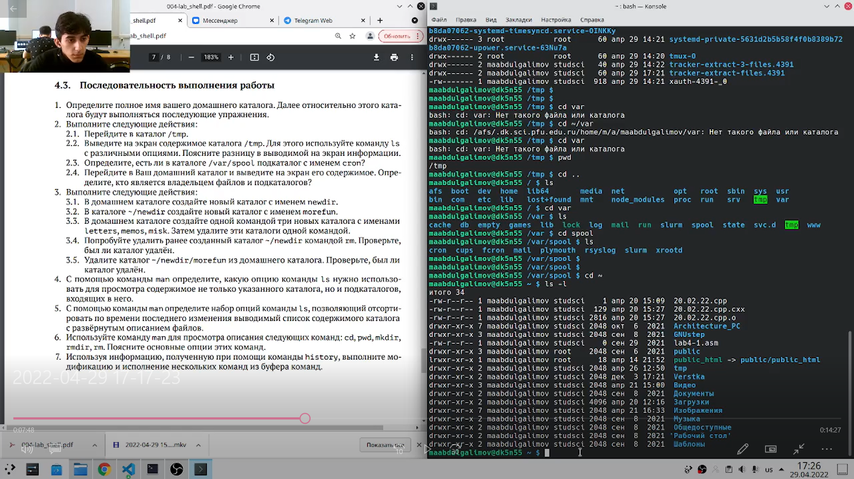

Рис. 4: Вывод содержимого домашнего каталога

## 3.4 В домашнем каталоге создал новый каталог с именем newdir. В каталоге ~/newdir создал новый каталог с именем morefun. В домашнем каталоге создал одной командой три новых каталога с именами letters, memos, misk. Затем удалил эти каталоги одной командой. (рис. 5)

Команды:

mkdir ~/newdir  
cd newdir  
mkdir morefun  
mkdir ~/{letters,memos,misk}  
cd ~  
rmdir letters memos misk

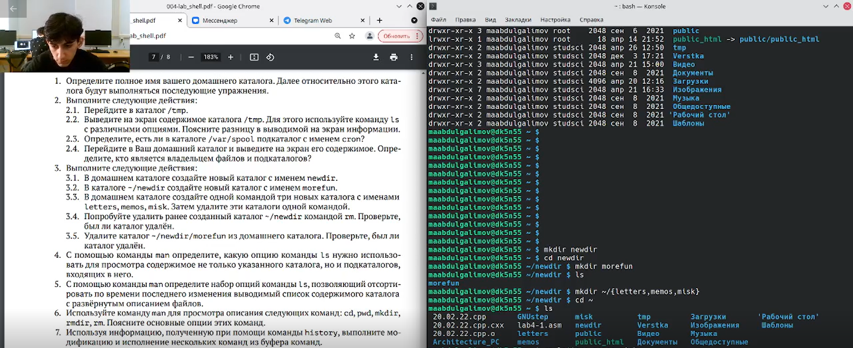

Рис. 5: Создание папок разными способами и их удаление

## 3.5 Попробовал удалить ранее созданный каталог ~/newdir командой rm. Проверил, был ли каталог удалён. Удалил каталог ~/newdir/morefun из домашнего каталога. Проверил, был ли каталог удалён. (рис. 6)

Команды:

rm ~/newdir  
rm ~/newdir/morefun

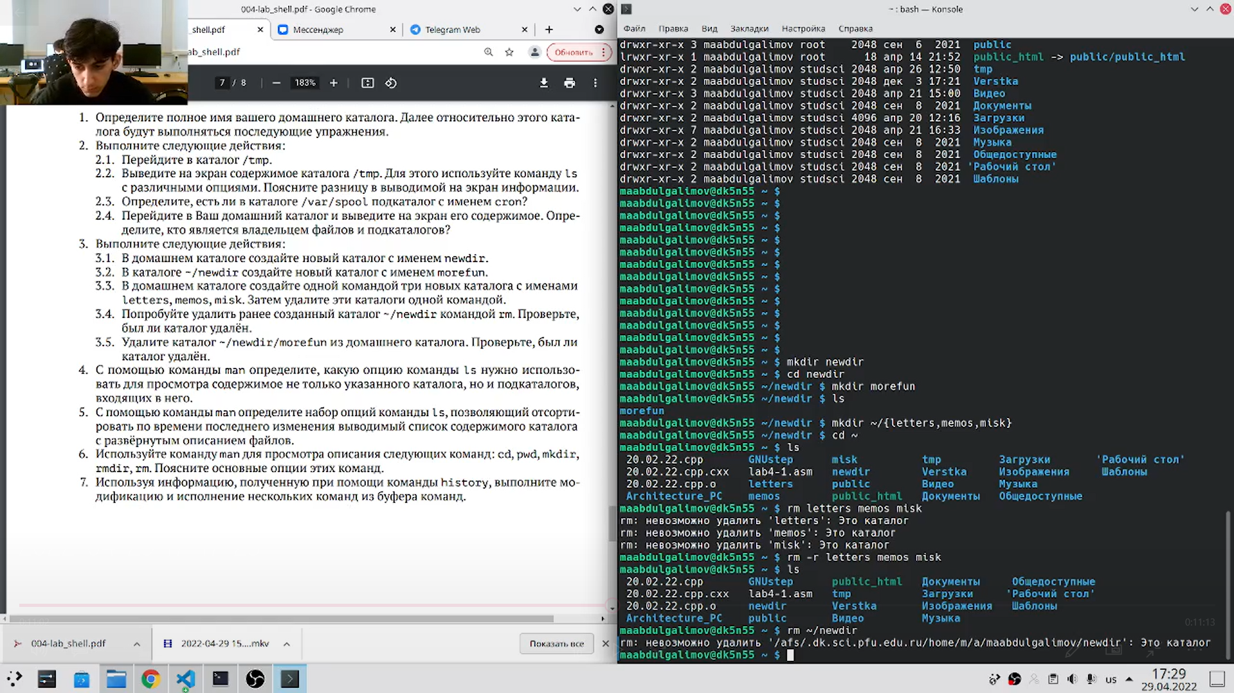

Рис. 6: Попытка удаления каталогов и проверка результата

## 3.6 С помощью команды man определил, какую опцию команды ls нужно использовать для просмотра содержимого не только указанного каталога, но и подкаталогов, входящих в него. (рис. 7)

Команды:

ls -R

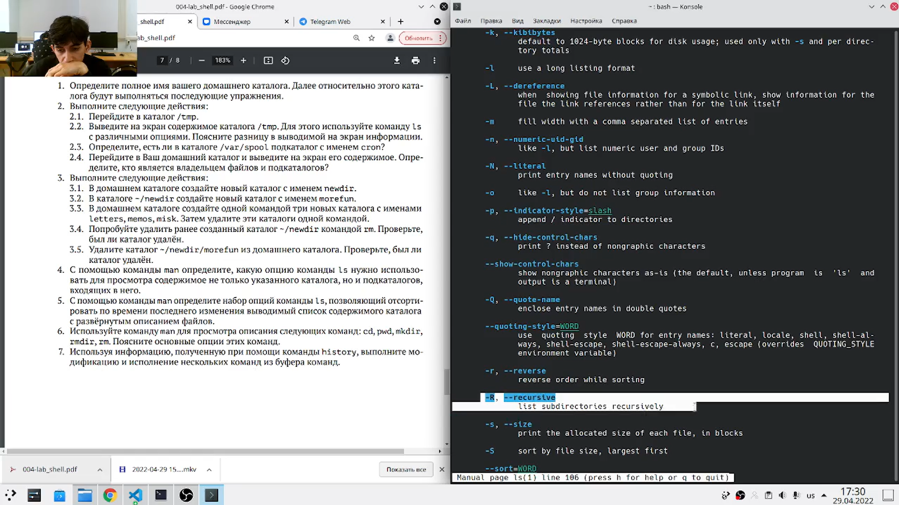

Рис. 7: Использование команды man

## 3.7 С помощью команды man определил набор опций команды ls, позволяющий отсортировать по времени последнего изменения выводимый список содержимого каталога с развёрнутым описанием файлов. (рис. 8)

Команды:

ls --sort=time -l

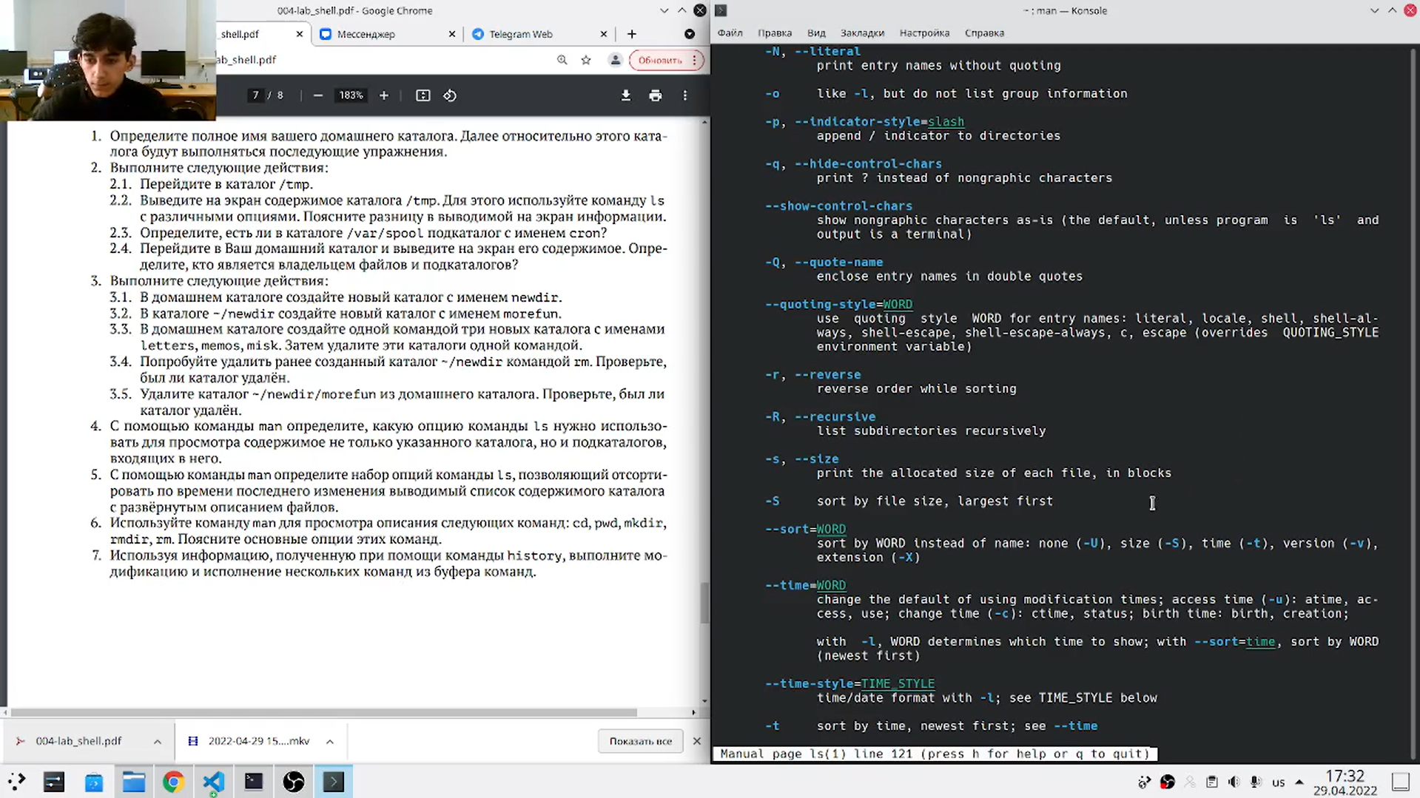

Рис. 8: Определние набора опций для сортировки

## 3.8 Использовал команду man для просмотра описания следующих команд: cd, pwd, mkdir, rmdir, rm. (рис. 9)

Команды:

man cd  
man pwd  
man mkdir  
man rmdir  
man rm

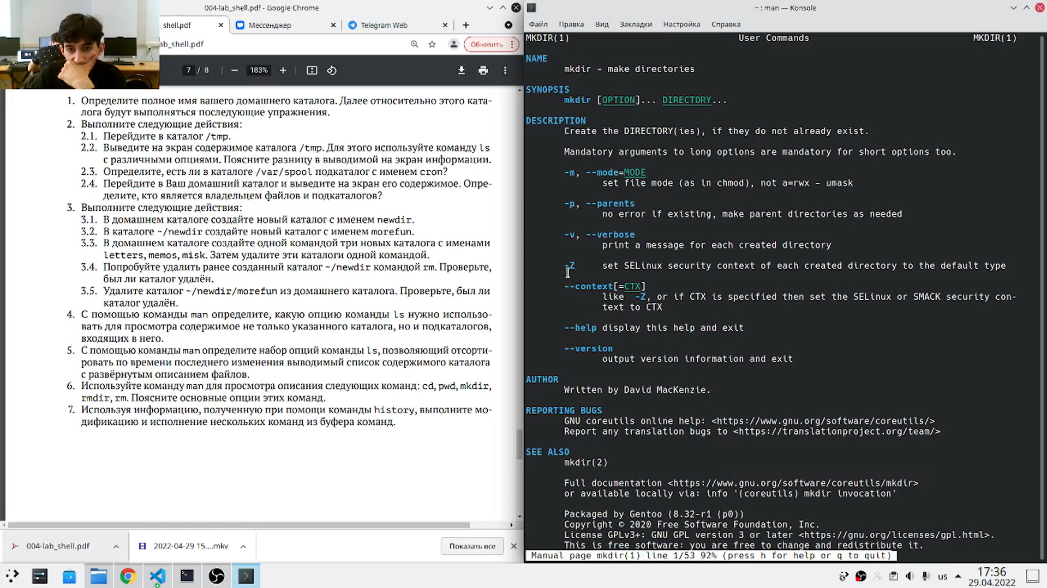

Рис. 9: Просмотр описания команд

## 3.9 Используя информацию, полученную при помощи команды history, выполнил модификацию и исполнение нескольких команд из буфера команд. (рис. 10)

Команды:

history  
!522  
!517:s/R/l

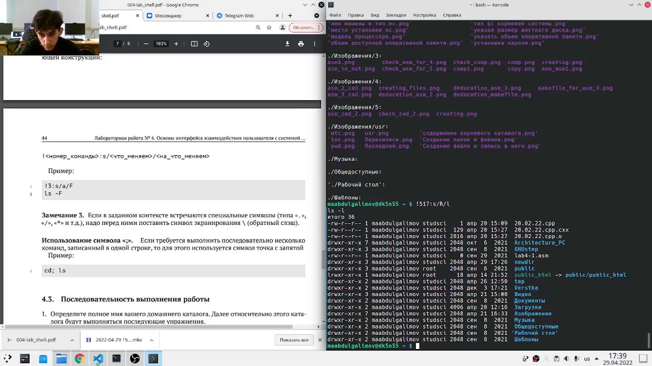

Рис. 10: Использование команды history

# 4 Выводы

Приобрел практические навыкы взаимодействия с системой посредством командной строки.

# Список литературы